DockerUI

一、DockerUI下载安装

run cmd docker run -d -p 9000:9000 -v /var/run/docker.sock:/var/run/docker.sock dockerui/dockerui

Open your browser to http://<dockerd host ip>:9000

dockerUI管理界面的使用

Dashboard界面
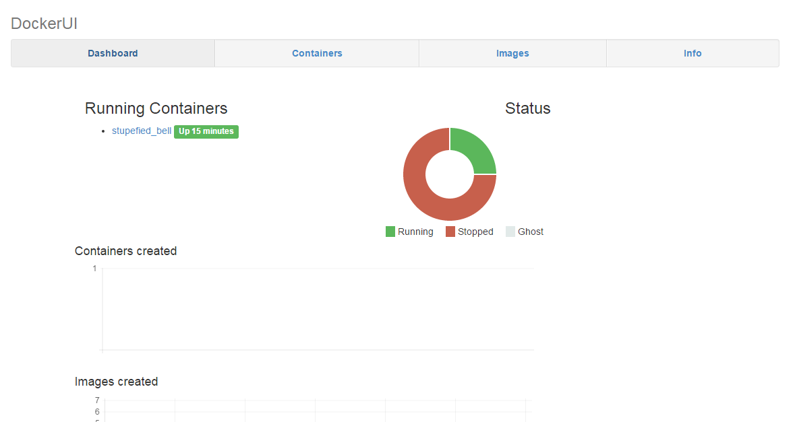
Dashboard界面显示着docker的运行状态，同时能看见正在运行的容器

containers界面
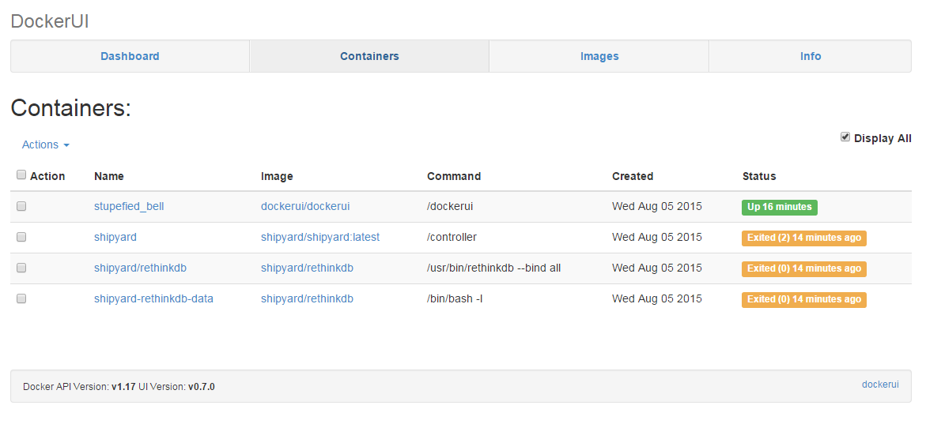
显示运行中和暂停的容器点击点上容器前面的方框选择action能够暂停容器，kill容器等一系列操作。
点击容器的名字能显示详细信息，如图：
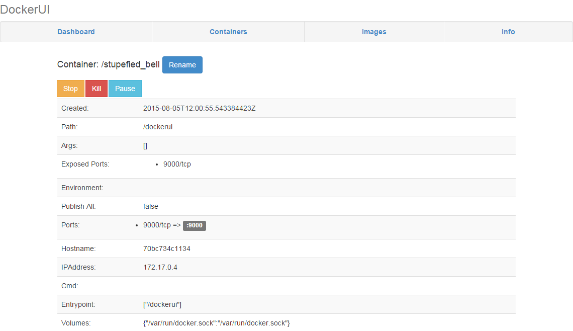

Images界面
管理镜像的界面和containers界面差不多，但是本质上是不一样的，不要这样把镜像和容器混为一谈。
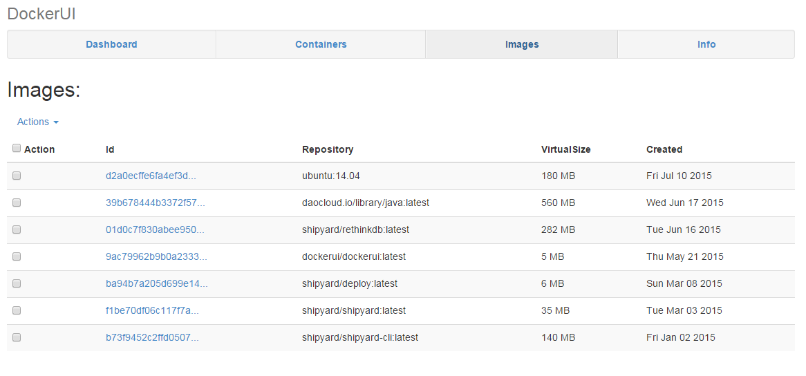
点击镜像名字可查看详细信息，如图：
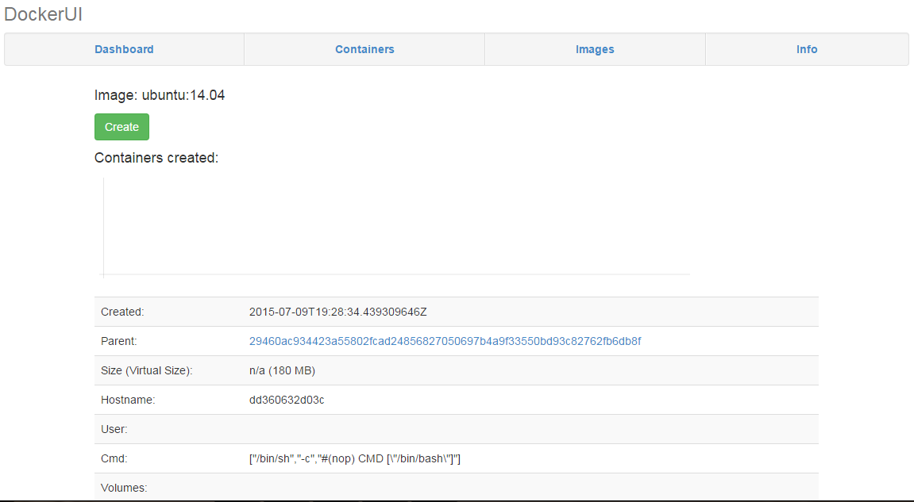
同时可通过这个界面创建新的容器哦

Info界面
Docker的详细信息喽
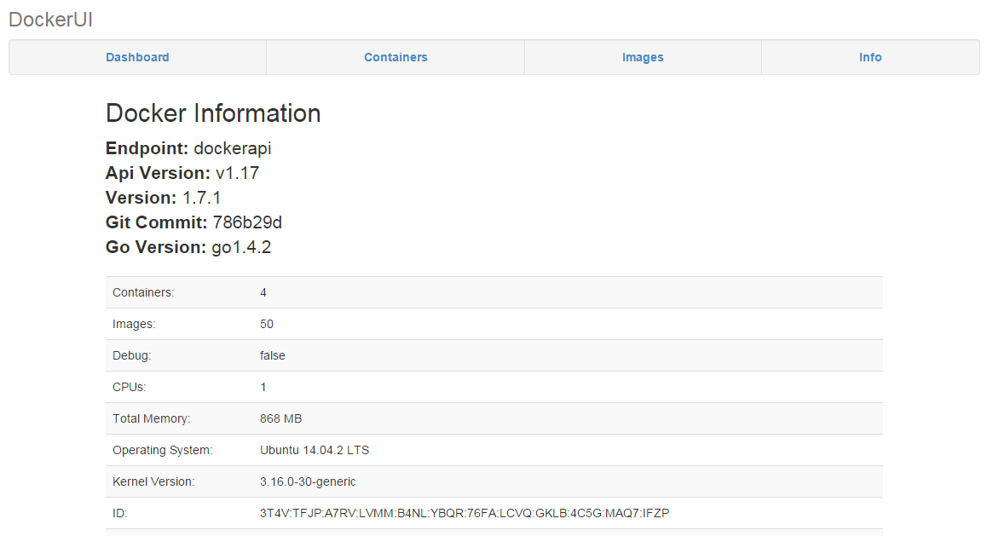
Ok，写完了。。

